Инвертирующее включение
При инвертирующем включении неинвертирующий вход ОУ соединяется с общей шиной (рис. 5).
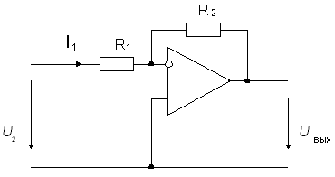
Рис. 5. Инвертирующее включение ОУ
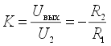. | (8)
Таким образом, выходное напряжение усилителя в инвертирующем включении находится в противофазе по отношению ко входному. Коэффициент усиления входного сигнала по напряжению этой схемы в зависимости от соотношения сопротивлений резисторов может быть как больше, так и меньше единицы.
Найдем входное сопротивление схемы. Поскольку напряжение на неинвертирующем входе относительно общей шины равно нулю, согласно свойству а) идеального ОУ входной ток схемы I₁ = U₂ / R₁. Следовательно, входное сопротивление схемы R_{вх} = R₁. Поскольку напряжение на неинвертирующем входе усилителя равно нулю, а согласно свойству а) идеального ОУ разность потенциалов между его входами равна нулю, то инвертирующий вход в этой схеме иногда называют виртуальным (т.е. воображаемым) нулем.

